Instituto Costarricense sobre Drogas.
Ministerio de la Presidencia.

Modificación de Aprobación
por parte del Consejo Directivo

06-2017

Noviembre 2017
1.- PRESENTACIÓN

Con la Ley N° 8204 y sus reformas (Ley sobre estupefacientes, sustancias psicotrópicas, drogas de uso no autorizado, actividades conexas, legitimación de capitales y financiamiento al terrorismo), se creó el Instituto Costarricense sobre Drogas (ICD) como un órgano de desconcentración máxima, adscrito al Ministerio de la Presidencia, con personalidad jurídica instrumental para la realización de su actividad contractual y la administración de sus recursos y patrimonio.

La función principal encomendada al ICD es:

“… coordinar, diseñar e implementar las políticas, los planes y las estrategias para la prevención del consumo de drogas, el tratamiento, la rehabilitación y la reinserción de los farmacodependientes, así como las políticas, los planes y las estrategias contra el tráfico ilícito de drogas y actividades conexas, la legitimación de capitales y el financiamiento al terrorismo”.

Además, el ICD por disposición legal, debe elaborar el Plan Nacional sobre Drogas, Legitimación de Capitales y Financiamiento al Terrorismo, que es un instrumento que pretende ordenar la acción estatal y maximizar los recursos destinados a la reducción de la demanda de drogas, a la prevención y represión de los delitos de tráfico ilícito, de legitimación de capitales, financiamiento al terrorismo y actividades conexas mediante la instrumentalización de políticas, programas y proyectos de impacto nacional e internacional tendientes a minimizar los efectos negativos ocasionados por el uso y abuso de drogas lícitas e ilícitas, y la comisión de delitos como el narcotráfico, el desvío de precursores, la legitimación de capitales y el financiamiento al terrorismo.

En el año 2017, los recursos asignados para la operativa institucional son sumamente escasos, lo que obliga a hacer frente a las obligaciones existentes, con esfuerzos de racionalización y priorización absoluta.

Para atender algunas acciones dirigidas a cumplir con las funciones asignadas al ICD, la Administración debe tomar los recursos de las subpartidas que no presentan mayor movimiento, pues no es posible desfinanciar otras subpartidas que, en el transcurso del año, puedan ocasionar problemas operativos al ICD. El detalle se muestra a continuación:
Cuadro 1
Instituto Costarricense sobre Drogas
Origen y Aplicación de Recursos
(En colones corrientes)
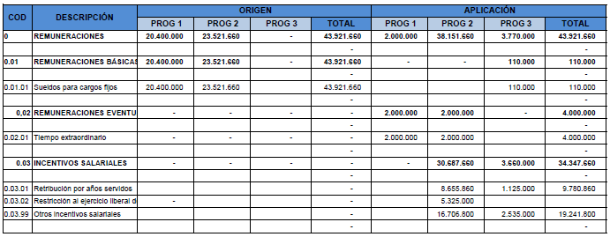
Continua

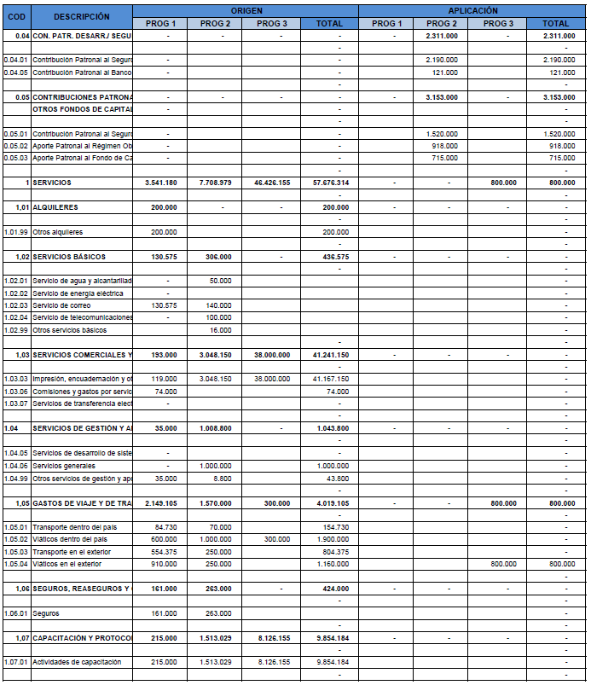

Continúa

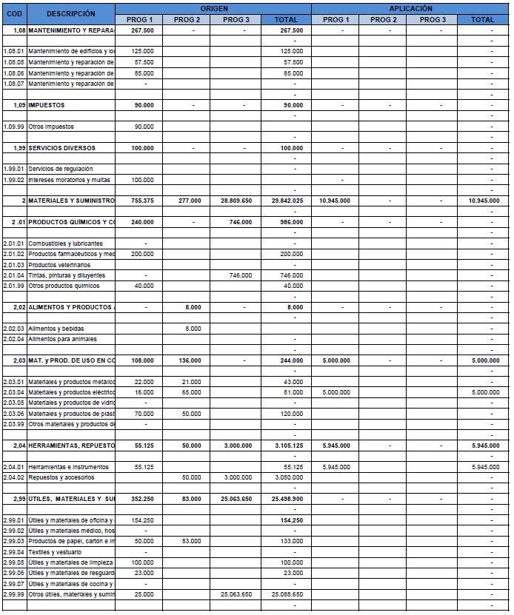

Continúa

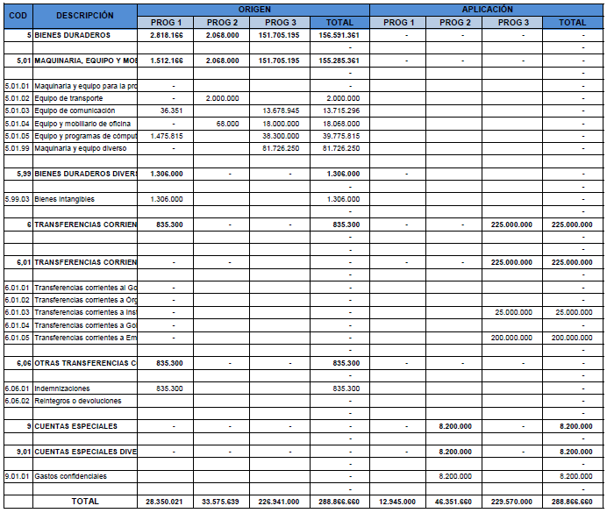

2.- Origen de los Recursos
Disminuir Egresos

Los recursos necesarios para financiar la presente modificación son por la suma de ¢288.866.660,00 (doscientos ochenta y ocho millones ochocientos sesenta y seis mil seiscientos sesenta colones con 00/100), proceden del rebajo de contenido presupuestario en las siguientes subpartidas de los tres programas. Este rebajo del contenido presupuestario, pretende reordenar los recursos existentes del ICD para poder atender las necesidades. La modificación propuesta se efectuará en las siguientes subpartidas:

Cuadro 2
Instituto Costarricense sobre Drogas
Origen de Recursos
(En colones corrientes)
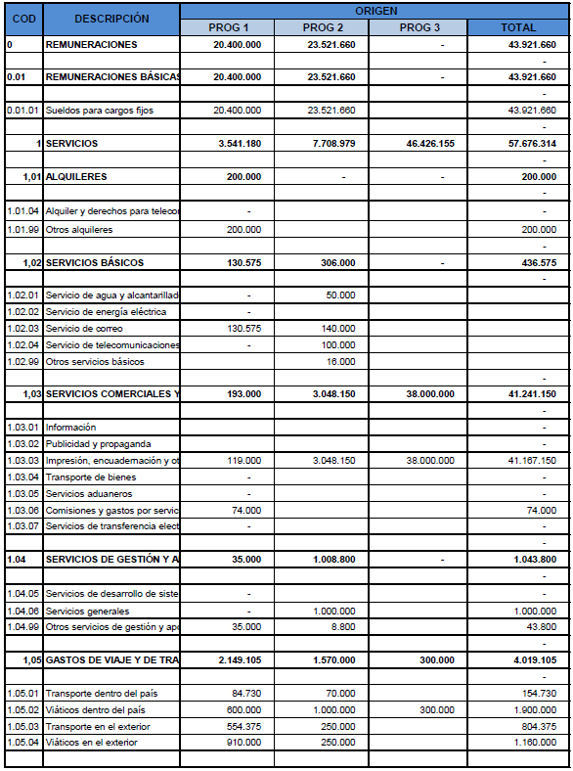
Continúa
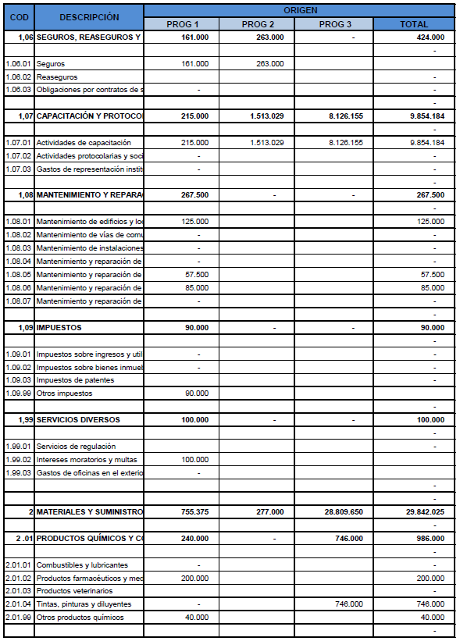
Continúa
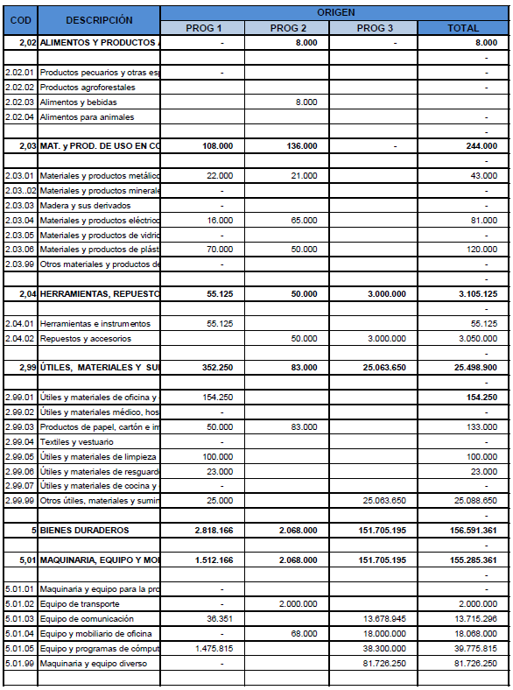
Continúa
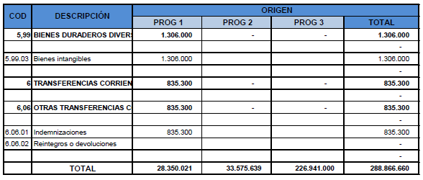

Seguidamente se presentan las justificaciones de la reducción del contenido presupuestario:

2.1.- Programa 01 Dirección y Administración:

2.1.1.- Partida 0: REMUNERACIONES. ¢20.400.000,00

Se rebaja de la subpartida Sueldos para Cargos Fijos (0.01.01) ¢20.400.000,00 para trasladarlos a las subpartidas de remuneraciones en los otros programas que presentan necesidad de contenido presupuestario. La fuente de financiamiento es Transferencias (¢20.400.000,00) .

2.1.2.- Partida 1: SERVICIOS. ¢3.541.180,00

Se rebaja de la subpartida Otros Alquileres (1.01.99) la suma de ¢200.000,00; de servicio de correo (1.02.03) ¢130.575,00, en impresión, encuadernación y otros (1.03.03) se rebaja un monto de ¢119.000,00, comisiones y gastos por servicios financieros (1.03.06) ¢74.000,00, otros servicios de gestión y apoyo (1.04.99) ¢35.000,00, transporte dentro del país (1.05.01) 84.730,00, viáticos dentro del país (1.05.02) ¢600.000,00; transporte en el exterior (1.05.03) ¢554.375,00, viáticos en el exterior (1.05.04) ¢910.000,00; seguros ¢1.06.01) ¢161.000,00, actividades de capacitación (1.07.01) ¢215.000,00, mantenimiento de edificios y locales (1.08.01) ¢125.000,00, mantenimiento y reparación de equipo de transporte (1.08.05) ¢57.500,00; mantenimiento y reparación de equipo de comunicación (1.08.06) ¢85.000,00), otros impuestos (1.09.99) ¢90.000,00 y por último de la subpartida intereses moratorios y multas (1.99.02) se rebaja un monto de ¢100.000,00. Para trasladarlos a las subpartidas que se verán más adelante las cuales presentan necesidad de contenido presupuestario. La fuente de financiamiento es Transferencias (¢3.541.180,00).

2.1.3.- Partida 2: MATERIALES Y SUMINISTROS. ¢755.375,00

Se rebaja de las subpartidas productos farmacéuticos y medicinales (2.01.02) ¢200.000,00; otros productos químicos (2.01.99) ¢40.000,00, de la subpartida materiales y productos metálicos (2.03.01) ¢22.000,00, en materiales y productos eléctricos, telefónicos y computo (2.03.04) se disminuye un monto de ¢16.000,00, materiales y productos de plástico (2.03.06) ¢70.000,00; herramientas e instrumentos (2.04.01) ¢55.125,00, útiles y materiales de oficina y cómputo (2.99.01) ¢154.250,00; productos de papel, cartón e impresos (2.99.03) ¢50.000,00; útiles y materiales de limpieza (2.99.05) ¢100.000,00; de útiles y materiales de resguardo y seguridad (2.99.06) ¢23.000,00; así también se rebaja de la subpartida otros útiles, materiales y suministros (2.99.99) ¢25.000,00 para trasladarlos con el propósito de dotar de contenido a las subpartidas que se referirán más adelante. La fuente de financiamiento es Transferencias (755.375,00).

2.1.4.- Partida 5: BIENES DURADEROS. ¢2.818.166,00

Se rebaja de las subpartidas Equipo de Comunicación (5.01.03) ¢36.351,00, de Equipo y programas de computo (5.01.05) ¢1.475.815,00; Bienes Intangibles (5.99.03) ¢1.306.000,00 para trasladarlos con el propósito de dotar de contenido a las subpartidas que se referirán más adelante. La fuente de financiamiento es Transferencias (2.818.166,00).

2.1.5.- Partida 6: TRANSFERENCIAS CORRIENTES. ¢835.300,00

Se rebaja de la subpartida Indemnizaciones (6.06.01) ¢835.300,00, para trasladarlos con el propósito de dotar de contenido a las subpartidas que se referirán más adelante. La fuente de financiamiento es Transferencias (838.300,00).

2.2.- Programa 02 Control de la Oferta:

2.2.1.- Partida 0: REMUNERACIONES. ¢23.521.660,00

Se rebaja de la subpartida Sueldos para Cargos Fijos (0.01.01) ¢23.521.660,00 para trasladarlos a las subpartidas de remuneraciones en los otros programas que presentan necesidad de contenido presupuestario. La fuente de financiamiento es Transferencias (¢23.521.660,00).

2.2.2.- Partida 1: SERVICIOS. ¢ 7.708.979,00

Se aplicará rebajo presupuestario en las subpartidas Servicio de agua y alcantarillado (1.02.01) ¢50.000,00, Servicio de correo (1.02.03) ¢140.000,00; Servicio de telecomunicaciones (1.02.04) ¢100.000,00; otros servicios básicos (1.02.99) ¢16.000,00; impresión, encuadernación y otros (1.03.03) ¢48.150,00; de otros servicios de gestión y apoyo (1.04.99) ¢8.800,00; transporte dentro del país (1.05.01) ¢70.000,00; transporte en el exterior (1.05.03) ¢250.000,00, viáticos en el exterior (1.05.04) ¢250.000,00; en seguros (1.06.01) ¢263.000,00; de igual manera se disminuye en la subpartida actividades de capacitación (1.07.01) un monto de ¢313.029,00 para trasladarlos a las subpartidas de remuneraciones en los otros programas que presentan necesidad de contenido presupuestario. La fuente de financiamiento es Transferencias (¢1.508.979,00).

Así mismo se rebajará en la subpartida impresión, encuadernación y otros (1.03.03) ¢3.000.000,00; de servicios generales (1.04.06) ¢1.000.000,00; en viáticos dentro del país (1.05.02) ¢1.000.000,00 y en la subpartida actividades de capacitación (1.07.01) ¢1.200.000,00 para trasladarlos a la subpartida Gatos Confidenciales (9.01.01) que presenta necesidad de contenido presupuestario. La fuente de financiamiento es
30% Represivo (¢6.200.000,00).

2.2.3.- Partida 2: MATERIALES Y SUMINISTROS. ¢277.000,00

Se rebaja de las subpartidas Alimentos y bebidas (2.02.03) ¢8.000,00; materiales y productos metálicos (2.03.01) ¢21.000,00, en materiales y productos eléctricos, telefónicos y computo (2.03.04) se disminuye un monto de ¢65.000,00, materiales y productos de plástico (2.03.06) ¢50.000,00; Repuestos y accesorios (2.04.02) ¢50.000,00, y en la subpartida productos de papel, cartón impresos (2.99.03) ¢83.000,00 para trasladarlos con el propósito de dotar de contenido a las subpartidas que se referirán más adelante. La fuente de financiamiento es Transferencias (277.000,00).

2.2.4- Partida 5: BIENES DURADEROS. ¢2.068.000,00

Se disminuye de la subpartida Equipo y Mobiliario de oficina (5.01.04) ¢68.000,00 para trasladarlos con el propósito de dotar de contenido a las subpartidas que se referirán más adelantes. La fuente de financiamiento es Transferencias (¢68.000,00).

De igual modo se rebajará en la subpartida Equipo de Transporte (5.01.02) ¢2.000.000,00 para trasladarlos a la subpartida Gatos Confidenciales (9.01.01) que presenta necesidad de contenido presupuestario. La fuente de financiamiento es 30% Represivo (¢.2.000.000,00).

2.3.- Programa 03 Disminución de la Demanda:

2.3.1.- Partida 1: SERVICIOS. ¢46.426.155,00

Se rebaja de las subpartidas viáticos dentro del país (1.05.02) ¢300.000,00 y de actividades de capacitación (1.07.01) ¢95.000,00 para trasladarlos con el propósito de dotar de contenido a las subpartidas que se referirán más adelantes. La fuente de financiamiento es Transferencias (¢395.000,00).

También se rebajará de las subpartidas impresión, encuadernación y otros (1.03.03) ¢38.000.000,00; en actividades de capacitación (1.07.01) ¢8.031.155,00, para trasladarlos a las subpartidas que más adelante se detallarán. La fuente de financiamiento es 60% Preventivo (¢46.031.155,00).

2.3.2.- Partida 2: MATERIALES Y SUMINISTROS. ¢28.809.650,00

Se rebaja de la subpartida Tintas, pinturas y diluyentes (2.01.04) un monto de ¢746.000,00, para trasladarlos con el propósito de dotar de contenido a las subpartidas que se referirán más adelantes. La fuente de financiamiento es Transferencias (¢746.000,00).

Así mismo se disminuye en las subpartida Herramientas e Instrumentos (2.04.01) la suma de ¢3.000.000,00; en Otros útiles, Materiales y Suministros (2.99.99) ¢25.063.650,00 para dar contenido a la subpartida que más adelante se referirá. La fuente de financiamiento es 60% Preventivo (¢28.063.650,00).

2.3.3- Partida 5: BIENES DURADEROS. ¢151.705.195,00

Se disminuye de la subpartida Equipo de Comunicación (5.01.03) ¢13.678.945,00; en Equipo y Mobiliario de Oficina (5.01.04) ¢18.000.000,00; Equipo y Programas de Computo (5.01.05) ¢38.300.000,00 y por último en la subpartida Maquinaria y Equipo Diverso (5.01.99) ¢81.726.250,00 para trasladarlos con el propósito de dotar de contenido a las subpartidas que se referirán más adelantes. La fuente de financiamiento es 60% Preventivo (¢151.705.195,00).

3.- Aplicación de los Recursos.
Aumentar Egresos.

Los recursos a aplicar ascienden a la suma de ¢288.866.660,00 (doscientos ochenta y ocho millones ochocientos sesenta y seis mil seiscientos sesenta colones con 00/100), y no implican un incremento del gasto presupuestario, sino la redistribución del contenido existente, en los programas presupuestarios que conforma la estructura del ICD:

Este aumento propuesto del contenido presupuestario, pretende reordenar los recursos existentes del ICD para poder atender necesidades actuales que nacen de la redistribución de los dineros de remuneraciones (que siguen siendo utilizados dentro de la misma naturaleza que se había presupuestado inicialmente, que es el pago de salarios), compra de sistemas de control y seguridad; la dotación de recursos para gastos confidenciales, viáticos para la Dirección General; así como fondos para realizar la transferencia de dinero al I.C.E. y al Patronato Nacional de Construcciones, tomados del 60% Preventivo. La modificación propuesta se efectuará en la siguientes subpartidas:

Cuadro 3
Instituto Costarricense sobre Drogas
Modificación de Aprobación por Consejo Directivo 06-17
Aplicación de Recursos
(En colones corrientes)

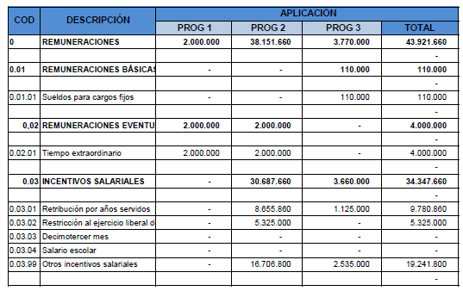
Continua.
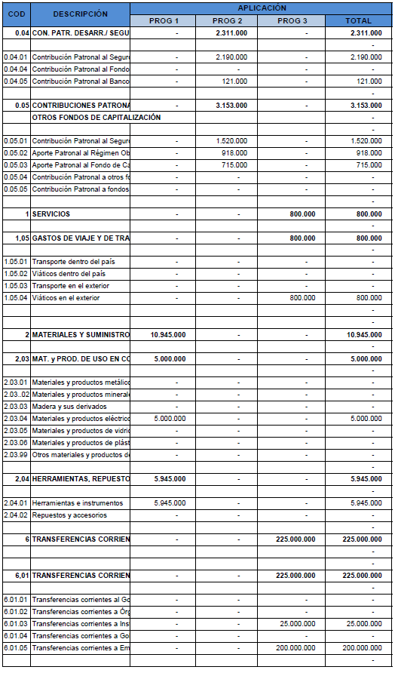
Continua

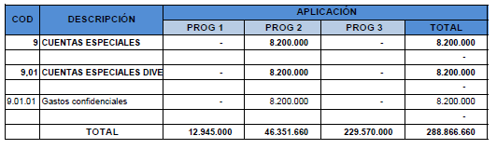.

3.1.- Programa Dirección y Administración:

3.1.1.- Partida 0: REMUNERACIONES. ¢2.000.000,00

Se adicionan recursos en las subpartidas Tiempo Extraordinario (0.02.01) ¢2.000.000, horas extras a los funcionarios del ICD. La fuente de financiamiento a la cual se aplican los montos es Transferencias (¢2.000.000,00).

3.1.2.- Partida 2: MATERIALES Y SUMINISTROS. ¢10.945.000,00

Se adicionan recursos en Materiales y Productos Eléctricos (2.03.04) ¢5.000.000,00 para la adquisición de equipo de seguridad y en la subpartida Herramientas e instrumentos (2.04.01) se adicionan ¢5.945.000,00 para cubrir la compra de un sistema de control de acceso. El cambio no afecta las metas y objetivos institucionales. La fuente de financiamiento a la cual se aplican los montos es Transferencias (¢10.945.000,00).

3.2.- Programa Control de la Oferta:

3.2.1.- Partida 0 : REMUNERACIONES. ¢38.151.660,00

Se adicionan recursos en las subpartidas Tiempo Extraordinario (0.02.01) ¢.2.000.000,00; Retribución por años servidos (0.03.01) ¢8.655.860; Restricción al ejercicio liberal (0.03.02) ¢5.325.000,00 ; así también en la subpartida Otros incentivos salariales (0.03.99) ¢16.706.800,00; Contribución patronal al seguro de salud de la C.C.S.S. (0.04.01) ¢2.190.000,00; Contribución Patronal al Banco Popular (0.04.05) ¢121.000,00; Contribución Patronal al Seguro de Pensiones de la CCSS (0.05.01) ¢1.520.000,00 ; Aporte Patronal al Régimen Obligatorio de Pensiones Complementarias (0.05.02) ¢918.000,00 y en Aporte Patronal al Fondo de Capitalización Laboral (0.05.03) ¢715.000,00 esto con el fin de pagar el salario y cargas sociales de los funcionarios del ICD. La fuente de financiamiento a la cual se aplican los montos es Transferencias (¢38.151.660,00).

3.2.2- Partida 9: CUENTAS ESPECIALES. ¢8.200.000,00

Se adicionan recursos en la subpartida Gastos Confidenciales (9.01.01) por ¢.200.000,00, poder atender las solicitudes realizadas por los diferentes entres beneficiarios de este concepto, correspondiente a la fuente de financiamiento 30% Represivo (¢8.200.000,00).

3.3.- Programa Reducción de la Demanda:

3.1.1.- Partida 0: REMUNERACIONES. ¢1.368.675,00

Se adicionan recursos en las subpartidas Sueldo para cargos fijos (0.01.01) ¢.110.000,00; Retribución por años servidos (0.03.01) ¢1.125.000,00; y en la subpartida Otros incentivos salariales (0.03.99) ¢2.535.000,00; esto con el fin de pagar el salario y cargas sociales de los funcionarios del ICD. La fuente de financiamiento a la cual se aplican los montos es Transferencias (¢1.368.675,00).

3.1.2.- Partida 1: SERVICIOS. ¢800.000,00

Se adicionan recursos en Viáticos en el exterior (1.05.04) ¢800.000,00 para cubrir los viáticos del Director General. La fuente de financiamiento a la cual se aplican los montos es 60% Preventivo (¢800.000,00).

3.1.2.- Partida 6: TRANSFERENCIAS CORRIENTES. ¢225.000.000,00

Se adicionan recursos en Transferencias corrientes a Instituciones Desconcentradas no empresariales (6.01.03) ¢25.000.000,00 para transferir al Patronato Nacional de Construcciones. Así mismo se incorpora a Transferencias corrientes a Empresas Públicas no Financieras (6.01.05) un monto de ¢200.000.000,00 para el Instituto Costarricense de Electricidad. En todos los casos la fuente de financiamiento a la cual se aplican los montos es 60% Preventivo (¢225.000.000,00).

